西 安 邮 电 大 学
（计算机学院）

数据结构课程设计报告

题 目： 哈夫曼编译码器

专业名称： 计算机科学与技术
班 级： 计科2105
学生姓名： 李育腾
学号（8位）： 04211169
指导教师： 孙雪华
设计起止时间： 2022年12月5日—2022年12月9日

设计目的

利用哈夫曼编码进行信息通信可以大大提高信道利用率，缩短信息传输时间，降低传输成本。但是，这要求在发送端通过一个编码系统对待传数据预先编码，在接收端将传来的数据进行译码（复原）。试为这样的信息收发站写一个哈夫曼的编/译码器设计内容

二．概要设计
建立哈夫曼树：读入文件(*.souce)，统计文件中字符出现的频度，并以这些字符的频度作为权值，建立哈夫曼树。
编码：利用已建立好的哈夫曼树，获得各个字符的哈夫曼编码，并对正文进行编码，然后输出编码结果，并存入文件(*.code)中。
译码：利用已建立好的哈夫曼树将文件(*.code)中的代码进行译码，并输出译码结果，并存入文件(*.decode)中。
利用位操作，实现文件的压缩与解压。

功能模块图；
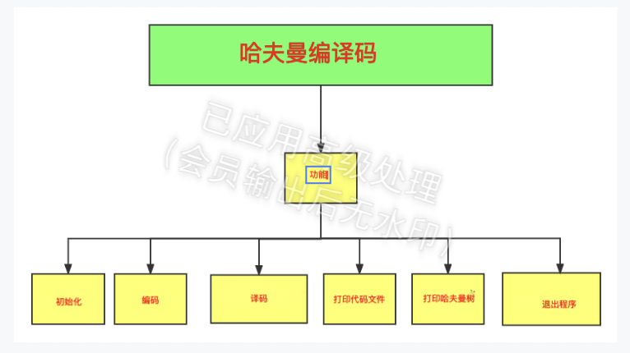

各个模块详细的功能描述。
系统应具有以下功能：
（1）C：编码 Coding）。对文件tobeuans 中的正文进行编码，然后將结果存入文件
codefile 中，将以此建好的哈夫曼树存入文件 HuffmanTree 中
(2）D：解码 (Decoding）。利用己建好的哈夫曼树将文件codefile 中的代码进行译码，结果存入textiile 中。
（3）P：打印代码文件（Print）。将文件 codefile 以紧凑格式显示在终端上，每行 50个代码。同时将此字符形式的编码文件写入文件 codeprint 中。
（(4）工：打印哈大曼树(Tree Printing）。将已在内存中的哈夫曼树以直观的方式（树或四入表形式）显示在终端上，同时将此字符形式的哈夫曼树写入文件 treeprint中。

三．详细设计

功能函数的调用关系图
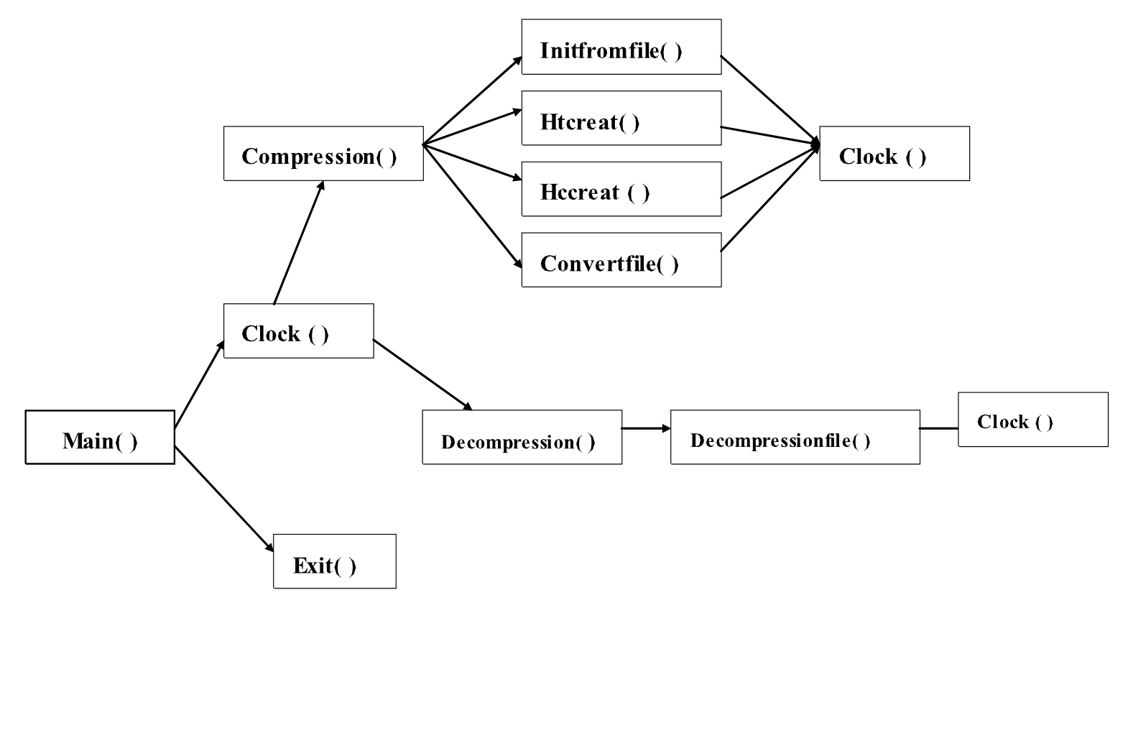

2．各功能函数的数据流程图

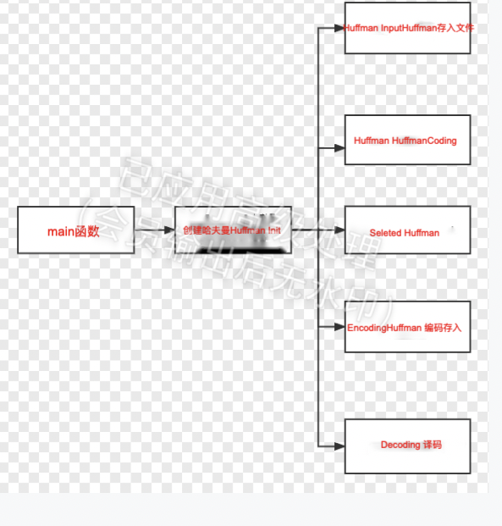

3．重点设计及编码
初始化哈夫曼：
Huffman InitHuffman(Huffman Hfm)
{//初始化哈夫曼数，要求用户输入字符和相应权值
printf("\n--哈夫曼树初始化--\n");
int n, i;
char x;
FILE *fp;
fp = fopen("/Users/liyuteng/Desktop/hfmtree.txt", "rt");//对文件hfmtree以读文本的形式打开
if (fp == NULL) {
Hfm = InputHuffman(Hfm);//调用InputHuffman函数，用户输入字符和相应权值存入哈夫曼数中
fp = fopen("/Users/liyuteng/Desktop/hfmtree.txt", "wt");
fprintf(fp, "%d\n", Hfm.length);
for (i = 1; i <= Hfm.length; i++)
fprintf(fp, "%c %d ", Hfm.c[i], Hfm.HT[i].weight);
rewind(fp);
} else {
getchar();
printf("哈夫曼树已存在！\n请问你要新建一个哈夫曼树吗(Y/N)? ");//询问是否重新初始化
scanf("%c", &x);
if (x == 'Y'|| x == 'y') {
Hfm = InputHuffman(Hfm); //调用InputHuffman函数，用户输入字符和相应权值存入哈弗曼数中
fp = fopen("/Users/liyuteng/Desktop/hfmtree.txt", "w+");
fprintf(fp, "%d\n", Hfm.length);
for (i = 1; i <= Hfm.length; i++)
fprintf(fp, "%c %d ", Hfm.c[i], Hfm.HT[i].weight);
rewind(fp);
} else { // 'N'||'n'
fscanf(fp, "%d\n", &n);
Hfm.c = (char *)malloc((n + 1) * sizeof(char));
Hfm.HT = (HuffmanTree)malloc((2 * n) * sizeof(HTNode));
for (i = 1; i <= n; i++)
fscanf(fp, "%s %d ", &Hfm.c[i], &Hfm.HT[i].weight);//将已经在文件中的字符和其对应的权重输入到Hfm.c[i]和&Hfm.HT[i].weight中
for (i = 1; i <= n; i++) {//对每个节点初始化
Hfm.HT[i].parent = 0;
Hfm.HT[i].lchild = 0;
Hfm.HT[i].rchild = 0;
}
for(; i <= 2*n-1; ++i) {
Hfm.HT[i].weight = 0;
Hfm.HT[i].parent = 0;
Hfm.HT[i].lchild = 0;
Hfm.HT[i].rchild = 0;
}
Hfm.length = n;
}
}
fclose(fp);
printf("哈夫曼树的初始化已完成!\n\n");
Hfm = HuffmanCoding(Hfm);
return Hfm;
}
哈夫曼译码：
void Decoding(Huffman Hfm)
{//利用已建好的Huffman树将文件codefile中的代码进行译码，结果存入文件TextFile中。
HuffmanTree p;
int i = 0, n;
int j = 0;
char d[500];
FILE *fp;
n = Hfm.length;
printf("\n--译码--\n");
if((fp = fopen("/Users/liyuteng/Desktop/codefile.txt", "r+")) == NULL) {
printf("请输入哈夫曼编码:");
scanf("%s",d);
} else {
fscanf(fp, "%s", d);//将文件中的字符输入到数组d中
fclose(fp);
}
printf("经译码后codefile.txt的内容是: ");
fp = fopen("/Users/liyuteng/Desktop/Textfile.txt","wt+");//以写入文件的形式打开TextFile
while (d[j]) {
p = &Hfm.HT[2*n-1];
while (p->lchild || p->rchild) {
if (d[j] == '0') {
i = p->lchild;
p = &Hfm.HT[i];
} else {
i = p->rchild;
p = &Hfm.HT[i];
}
j++;
}
printf("%c", Hfm.c[i]);
fprintf(fp,"%c", Hfm.c[i]);
}
printf("\n\n");
fclose(fp);
}

五．测试数据及运行结果

1．正常测试数据和运行结果
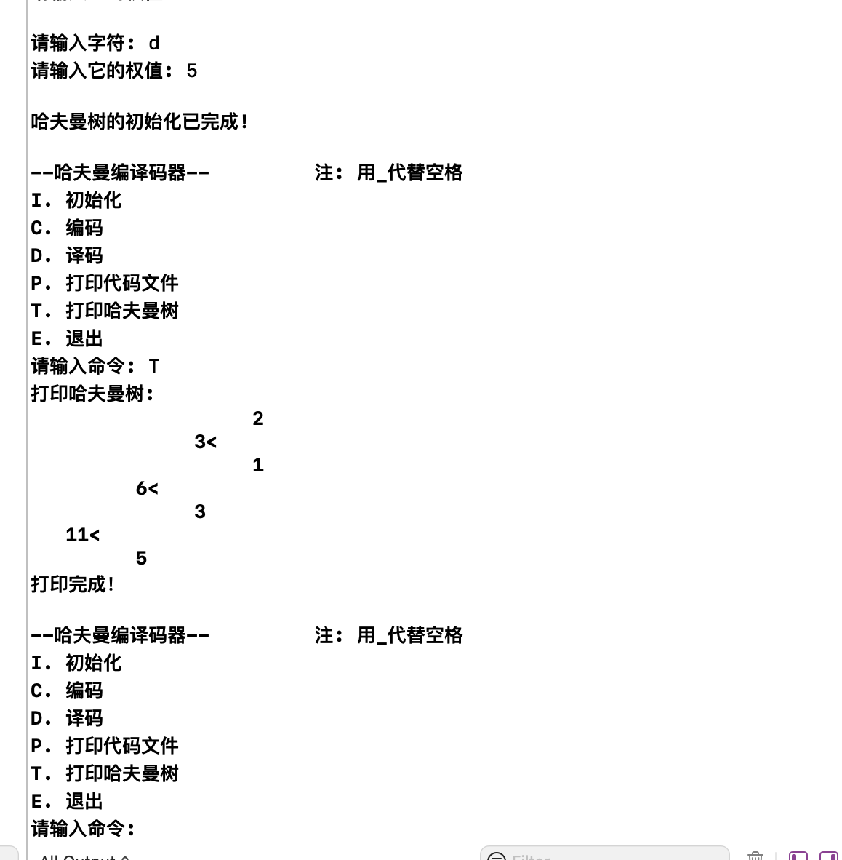
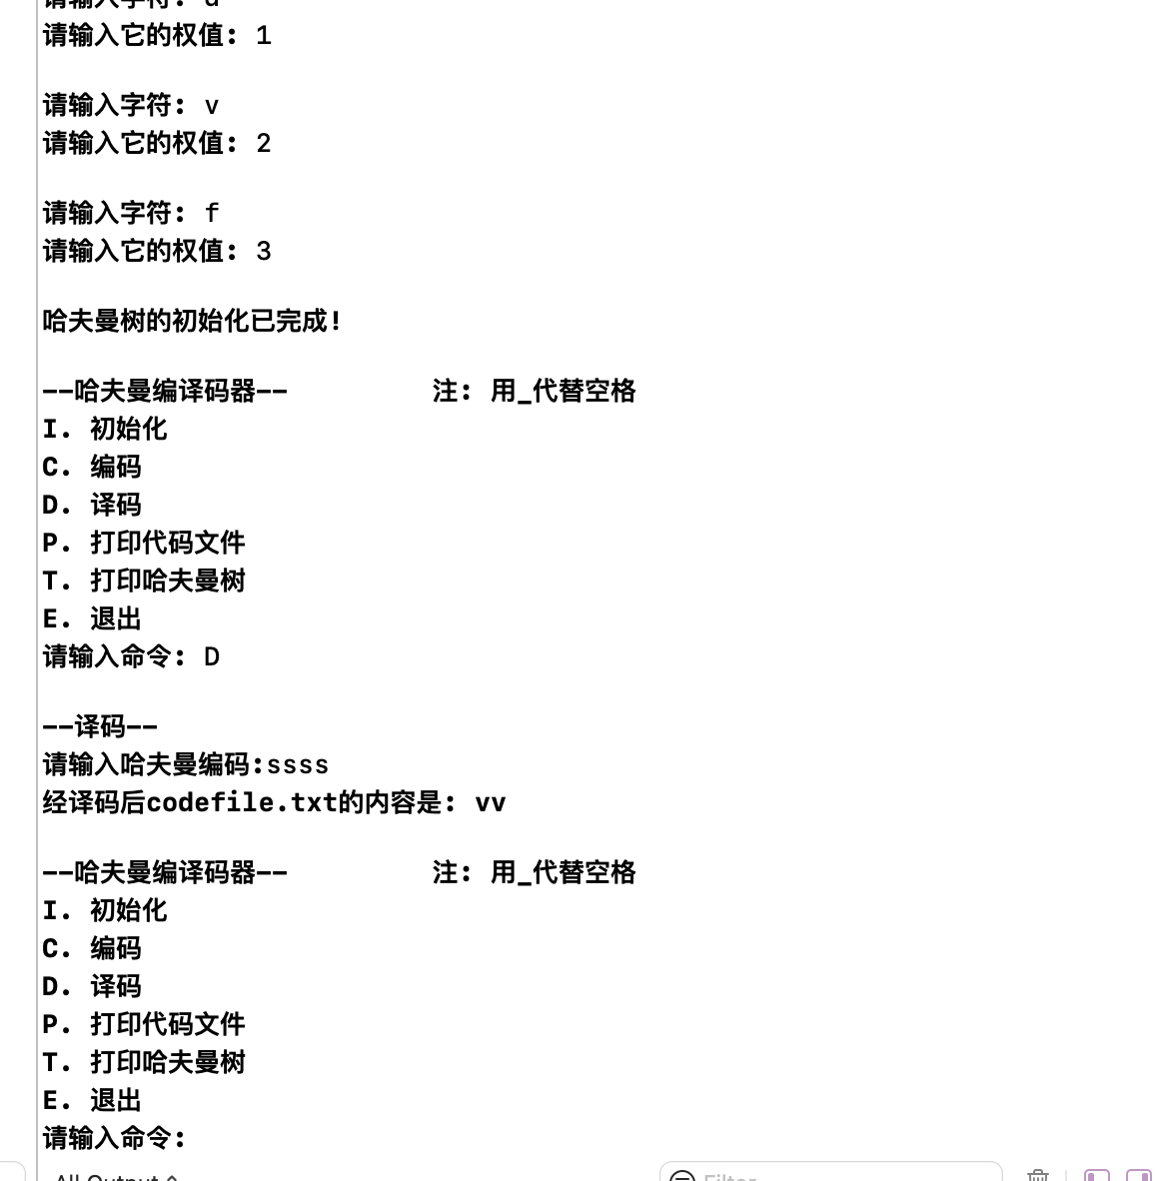

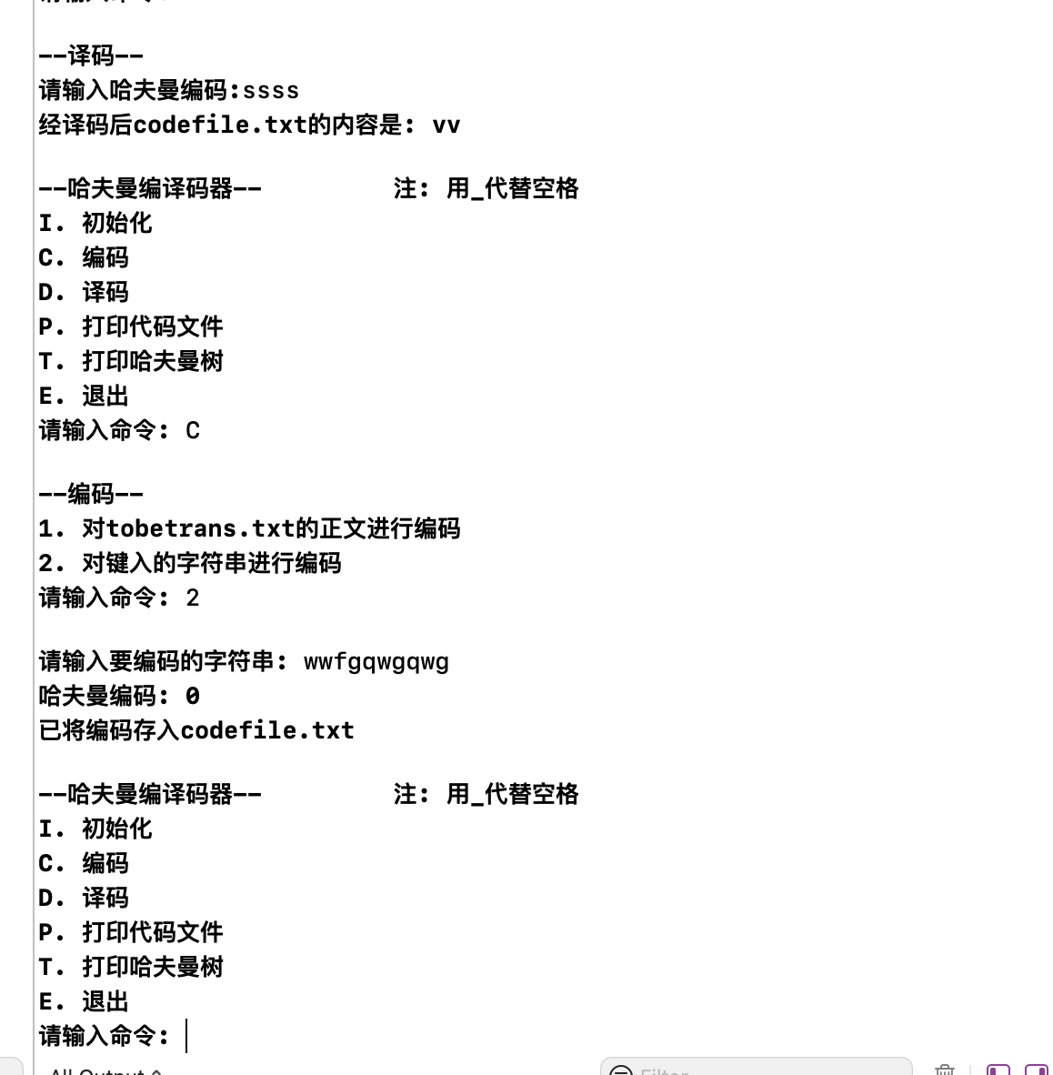

异常测试数据及运行结果
当字符集大小为字母的时候陷入死循环
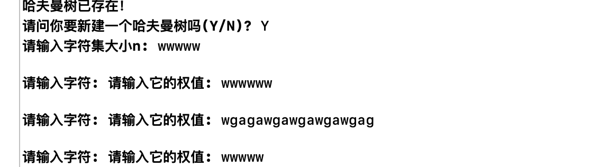

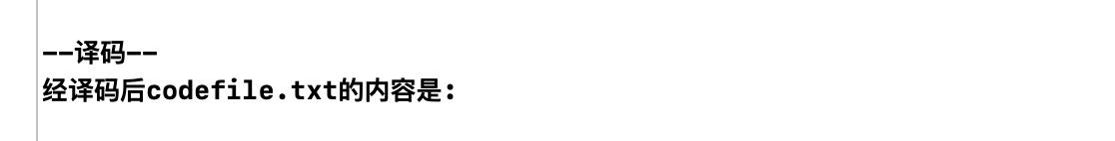

此时错误的编码是内容为空

六．调试情况，设计技巧及体会

1．改进方案

在使用算法和读取文件方面比较顺畅合理，对于文件中数据的改变都能正常做出相应的变化。
不足之处在于：无法实现增加点和删除点，且不仅仅是手动在文件中进行增加删除，而用户自行选择增加文件内容，并保存在文件当中。但如果用这种方式的话，对于哈夫编码实现会显得比较繁琐。

2．体会

实验中我深刻意识到完成程序的编写,决不意味着万事大吉。认为万无一失的程序,实际程序运行时可能会出现很多意想不到的问题。有时编译程序检测出一大堆错误,有时程序能够顺利运行,但是运行结果并不是你预期中想要的。因为开发环境所提供的编译系统无法发现程序逻辑错误,或者是你原来所设计时的理论错误,这就只能靠自己的代码经验来分析判断错误的所在了。所以程序的调试是个技巧性很强的工作,它可能比编一个程序耗时更多。
最后，这一次的课程设计让我收获了很多，提高了我对相应算法的理解与应用，加深了
我对面向对象的理解，锻炼了我使用数据库的能力，提高了我对界面化设计的能力，加强了
我对代码的组织与使用能力。之后的每一次项目，我都要像这次一样，想的尽量全面，运用
自己的所学知识完成。在之后的学习中，我要更加注重代码之间的逻辑联系，优化自己的代
码，学习更多的知识，充实自己，实现自己

七．参考文献
王曙燕.C语言程序设计教程.北京:人民邮电出版社.2014
《数据结构与算法》——王曙燕 王春梅

